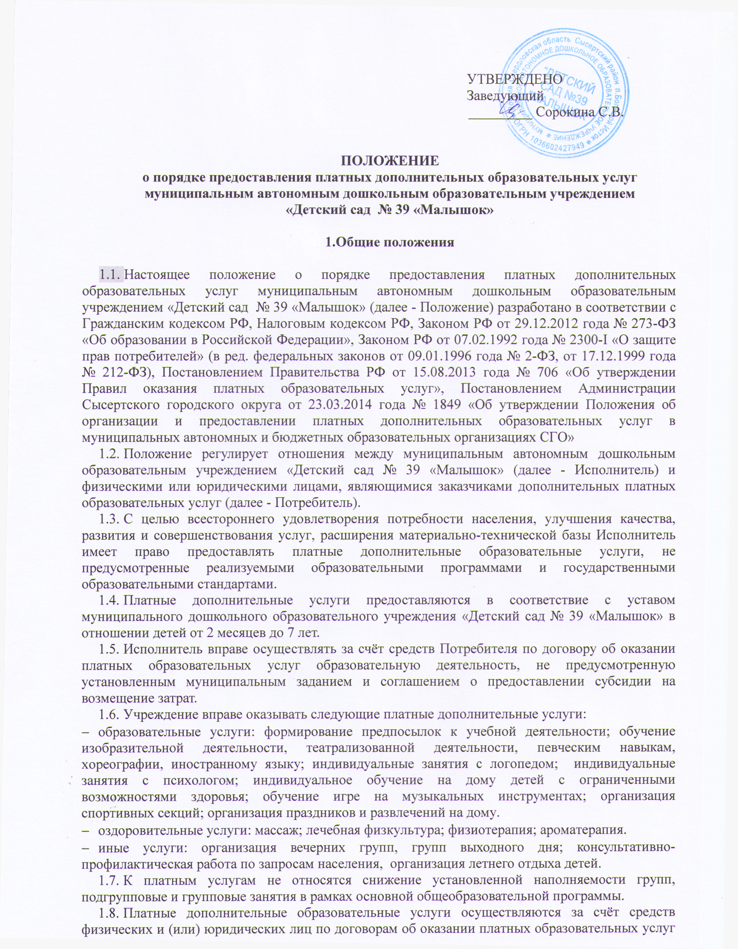
- дня; консультативно-профилактическая работа по запросам населения, организация летнего отдыха детей.
1.9 К платным услугам не относятся снижение установленной наполняемости групп, подгрупповые и групповые занятия в рамках основной общеобразовательной программы.
1.10.Платные дополнительные образовательные услуги осуществляются за счёт средств физических и (или) юридических лиц по договорам об оказании платных образовательных услуг и не могут быть оказаны вместо образовательной деятельности, финансовое обеспечение которой осуществляется за счёт бюджетных ассигнований местного бюджета.
1.11.Доход от оказания платных образовательных услуг используется Исполнителем в соответствии с уставными целями.
1.12.Оказание дополнительных услуг не может наносить ущерб или ухудшать качество предоставления основных услуг, которые оказываются бесплатно.
1.13.Требования к оказанию дополнительных слуг, содержанию образовательных программ и определяются по соглашению сторон.
1.14.Исполнитель до заключения договора об оказании платных услуг предоставляет достоверную информацию об оказываемых платных дополнительных образовательных услугах, обеспечивающую возможность их правильного выбора, а именно:
- наименование, адрес Исполнителя;
- устав учреждения;
- режим работы;
- сведения о наличии лицензии на право ведения образовательной деятельности;
- перечень платных дополнительных образовательных услуг с указанием их стоимости;
- сведения об условиях предоставления и получения этих услуг;
- образец договора об оказании платных услуг;
- дополнительные образовательные программы, стоимость образовательных услуг по которым включается в плату по договору об оказании платных услуг;
- перечень категорий, имеющих право на получение льгот, предоставляемых при оказании платных дополнительных услуг.

2. Порядок предоставления платных дополнительных образовательных услуг

- Приём на обучение по дополнительным образовательным программам, а также на места с оплатой стоимости обучения Потребителем проводится на условиях, определяемых настоящим Положением.
- Основанием возникновения образовательных отношений является заключение договора об оказании платных услуг.
- Между Исполнителем и Потребителем заключается договор об оказании платных услуг в простой письменной форме. В договоре об оказании платных услуг указываются полная стоимость платных услуг и порядок их оплаты.
- Увеличение стоимости платных образовательных услуг после заключения договора об оказании платных услуг не допускается, за исключением увеличения стоимости указанных услуг с учётом уровня инфляции, предусмотренного основными характеристиками федерального бюджета на очередной финансовый год и плановый период.
- Сведения, указанные в договоре об оказании платных образовательных услуг, должны соответствовать информации, размещенной на официальном сайте Исполнителя в сети "Интернет" на дату заключения договора.
- Договор об оказании платных услуг не должен содержать условия, которые ограничивают права детей или снижают уровень предоставления им гарантий по сравнению с условиями, установленными законодательством об образовании.
- Договор об оказании платных образовательных услуг может быть расторгнут в одностороннем порядке ДОУ в случае просрочки оплаты стоимости платных образовательных услуг, а также в случае, если надлежащее исполнение обязательства по оказанию платных образовательных услуг стало невозможным вследствие действий (бездействия) воспитанника.
2.8.Досрочное прекращение образовательных отношений по инициативе Потребителя не влечёт за собой возникновение каких-либо дополнительных, в том числе материальных, обязательств указанной стороны перед Исполнителем.
2.9. Основанием для прекращения образовательных отношений является приказ об отчислении.
3. Организация платных образовательных услуг

- Общее руководство предоставлением платных образовательных услуг осуществляет заведующий муниципальным автономным дошкольным образовательным учреждением «Детский сад № 39 «Малышок».
- Исполнитель ведёт делопроизводство в котором определяются:
- привлекаемый педагогический состав;
- организация работы по предоставлению платных дополнительных образовательных услуг (расписание занятий, график работы и т.д.)
- смета расходов;
- порядок оплаты труда работников, занятых оказанием и организацией платных дополнительных образовательных услуг;
- штатное расписание;
- должностные инструкции;
- порядок предоставления отчётности;
- система мониторинга качества предоставляемых услуг.
- Количество детей в группе определяется договором об оказании платных услуг, но не может превышать 20 человек.
- Занятие для детей длится от 15 до 30 минут в соответствие с возрастными требованиями санитарных норм, перерыв между занятиями не менее 10 минут.
- Занятия проводятся по учебным программам, согласно утвержденным тематическим планам. Форма проведения занятия педагогом определяется самостоятельно.
- По окончании обучения по программам платных дополнительных образовательных услуг, проводятся открытые занятия для родителей, дни открытых дверей.
- Контроль качества обучения по платным дополнительным образовательным услугам осуществляется в соответствие с Положением о мониторинге Исполнителя.
- Научно-методическое сопровождение платных дополнительных образовательных услуг осуществляется Советом педагогов Исполнителя.

4. Порядок получения и расходования средств

  - На оказание платных дополнительных образовательных услуг составляется план финансово-хозяйственной деятельности Исполнителя.
  - Расходы на платные образовательные услуги включают:
- оплата труда административно-управленческого персонала
- оплата труда педагогических работников
- оплата труда обслуживающего персонала
- коммунальные расходы
- текущие расходы
- отчисления на содержание и развитие учреждения
  - Доход находится в распоряжении Исполнителя и расходуется на цели развития образовательного процесса в соответствие с планом финансово-хозяйственной деятельности:
- расходы на заработную плату и уплату страховых взносов во внебюджетные фонды - до 70% (в том числе на оплату труда административно-управленческого персонала - не более 20%, на оплату труда обслуживающего персонала - не более 10%)
- расходы на развитие материально-технической базы - до 30%
  - Платные дополнительные образовательные услуги в соответствии с Постановлением Правительства РФ № 239 от 07 марта 1995 года «О мерах по упорядочению государственного регулирования цен (тарифов)» не входят в перечень услуг, цены на которые регулируются на государственном уровне или уровне субъекта Федерации.
  - Расчет стоимости платной дополнительной образовательной услуги и предельная стоимость одного часа педагога дополнительного образования устанавливается в соответствие с Приложением № 1 Постановление Администрации Сысертского городского округа от 23.03.2014 года № 1849 «Об утверждении Положения об организации и предоставлении платных дополнительных образовательных услуг в муниципальных автономных и бюджетных образовательных организациях СГО»
  - Оплата за дополнительные платные образовательные услуги производится в безналичной форме в банке, указанном в договоре об оказании платных услуг по квитанции не позднее 10 числа каждого месяца.
  - Передача наличных денег лицам, непосредственно оказывающим дополнительные платные услуги, или другим лицам запрещается.
  - Перерасчет оплаты услуг производится на основании документов, подтверждающих отсутствие ребёнка.

5. Льготирование платных дополнительных образовательных услуг.

5.1. При оплате платных дополнительных образовательных услуг Потребителю может быть предоставлена льгота, отсрочка или рассрочка платежа.
5.2. Отсрочка (оплаты услуг после их предоставления) и рассрочка (оплата услуг частями в несколько платежей) платежа предоставляются по заявлению Потребителя с указанием мотивов льготирования и гарантий оплаты.
5.3. Исполнитель предоставляет льготу по оплате услуг с момента предоставления документа, подтверждающего право пользования льготой.
5.4. Размер оплаты уменьшается на 30% следующим льготным категориям:
- дети из многодетных семей
- дети, находящиеся под опекой
- дети сотрудников муниципального автономного дошкольного образовательного учреждения «Детский сад № 39 «Малышок»
- дети, занимающиеся по трём и более программам (на оплату третьей программы)
- дети из одной семьи (оплата за второго ребёнка)
5.5. В случае, если Потребитель относится к нескольким льготным категориям, к оплате применяется одна из льгот.

6. Права и обязанности Потребителя и Исполнителя.

6.1. Отношения между Исполнителем и Потребителем регулируются Гражданским кодексом РФ, Законом «Об образовании в Российской Федерации», Федеральными законами, постановлениями Правительства РФ, Уставом учреждения, локальными нормативными актами, договором об оказании платных образовательных услуг.
6.2. Исполнитель обязан:
- создать необходимые условия для оказания дополнительных платных услуг (с учетом требований по охране труда);
- обеспечить кадровый состав специалистов, разработать график их работы и утвердить учебно-воспитательные программы;
- составить сетку занятий в рамках основной и дополнительной деятельности детей с учетом требований санитарных правил и норм;
- обеспечить оказание дополнительных платных услуг в полном объёме в соответствии с образовательными программами и условиями договора об оказании платных услуг;
- нести ответственность за жизнь и здоровье детей во время занятий;
- контролировать качество дополнительных платных услуг;
- предоставлять достоверную информацию об оказываемых образовательных услугах и их исполнителях, обеспечивающую Потребителю возможность правильного выбора;
- информировать Потребителя по мере необходимости, но не реже 1 раза в полугодие, о личных достижениях ребёнка.
6.3. Потребитель обязан:
- вносить плату за дополнительные услуги по прейскуранту не позднее 10-го числа текущего месяца;
- обеспечивать своевременный приход ребенка на занятия согласно графику;
- обеспечивать ребенка необходимыми материалами для занятий (альбомами, красками, костюмами и т.д.).
6.4. Исполнитель имеет право:
- изменять график предоставления дополнительных платных услуг в связи с производственной необходимостью;
- расторгнуть договор об оказании платных услуг досрочно за неуплату или в связи с другими причинами, мешающими качественному проведению учебно-воспитательного процесса
6.5. Потребитель имеет право:
- выбрать из перечня дополнительных платных услуг любые, оплатив их по прейскуранту до 10-го числа текущего месяца или предварительно (за 3, 6, 9 месяцев); потребовать предоставления необходимой информации о реализуемых программах;
- при выборе дополнительных платных услуг обратиться за рекомендациями к специалистам прогимназии, знающим индивидуальные особенности и способности конкретного ребенка;
- при обнаружении недостатков оказания платных образовательных услуг требовать уменьшения стоимости образовательных услуг и (или) возмещения расходов по устранению недостатков оказанных услуг;
- расторгнуть договор по оказанию платных услуг досрочно;
- посещать занятия по платным дополнительным образовательным услугам, определяемым графиком учебного процесса в дни открытых дверей;
- отказаться от получения платных дополнительных образовательных услуг в любое время.
6.6. За неисполнение, либо ненадлежащее исполнение обязательств по договору об оказании платных услуг Исполнитель и Потребитель несут ответственность, предусмотренную законодательством Российской Федерации.

7. Разрешение споров и рассмотрение претензий.

7.1. При возникновении претензий к качеству содержания и объёму предусмотренных платных дополнительных образовательных услуг Потребитель может обратиться (письменно и устно) к Исполнителю.
7.2. Исполнитель в течение 10 дней с момента получения претензии (соответственно устно или письменно) ответить обращающему и (или) принять меры по устранению причин, вызывающих претензию.
7.3. Если претензии касаются качества и содержания образования может быть назначена экспертиза качества и содержания обучения. Экспертиза проводится комиссией из наиболее квалифицированных членов Совета педагогов Исполнителя.
Максимальный срок ответа на претензию при работе комиссии - 14 дней.
7.4. Вышеперечисленный порядок разрешения споров и рассмотрения претензий не лишают Потребителя права обращения в суд или иные органы, в соответствии с действующим законодательством.

